# 1. 首页广告

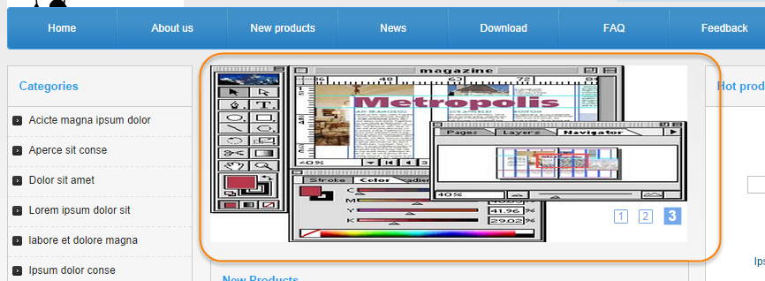

(1) 添加广告图片

进入后台http://localhost:8080/bdoor__C/!index.html

输入用户名和密码，在如下位置，可以添加或修改。

对图片要求如下：

宽 600， 高160

否则会压缩得变形。

